Morbimortalidade por Afecções Cerebrovasculares no Estado do Rio de Janeiro: Análise de Tendência Temporal e Disparidades Regionais (2010-2024)
Morbidity and Mortality Due to Cerebrovascular Disorders in the State of Rio de Janeiro: Time-Trend Analysis and Regional Disparities (2010-2024)

Ryan de Paulo Santos¹, Camila Henriques Nunes², Gustavo de Carvalho Chaves³, Romulo da Silva Viana⁴, Renato Faria da Gama⁵, Enrique Medina-Acosta⁶
¹ Bacharelando em Enfermagem, Instituto Federal de Educação, Ciência e Tecnologia Fluminense Campus Campos Guarus, Campos dos Goytacazes, Rio de Janeiro, Brasil ORCID: 0009-0005-6770-2001
² Docente no Instituto Federal de Educação, Ciência e Tecnologia Fluminense Campus Campos Guarus, Campos dos Goytacazes, Rio de Janeiro, Brasil ORCID: 0000-0002-1663-9445
³ Doutorando em Ciências Aplicadas à Saúde, Universidade do Vale de Sapucaí, Minas Gerais, Brasil ORCID
⁴ Docente no Instituto Federal de Educação, Ciência e Tecnologia Fluminense Campus Campos Guarus, Campos dos Goytacazes, Rio de Janeiro, Brasil ORCID: 0000-0001-7830-7246
⁵ Universidade Federal do Rio de Janeiro, Macaé, Rio de Janeiro, Brasil ORCID: 0000-0002-7556-1377
⁶ Docente na Universidade Estadual do Norte Fluminense Darcy Ribeiro, Campos dos Goytacazes, Rio de Janeiro, Brasil ORCID: 0000-0002-2529-0548

Autor correspondente: Ryan de Paulo Santos | E-mail: ryan.paulo@gsuite.iff.edu.br | Instituto Federal de Educação, Ciência e Tecnologia Fluminense Campus Campos Guarus, Campos dos Goytacazes, Rio de Janeiro, Brasil

Declaração de conflito de interesses: os autores declaram não haver conflitos de interesse.
Financiamento: nenhum financiamento específico foi recebido para este estudo.
Aprovação ética: dispensado de submissão ao CEP, conforme Resolução CNS 510/2016 (dados secundários anonimizados de domínio público).
Contribuições dos autores (taxonomia CRediT): Ryan de Paulo Santos, Camila Henriques Nunes, Henrique Medina-Acosta: Concepção, metodologia, análise formal, redação. Ryan de Paulo Santos, Camila Henriques Nunes, Romulo da Silva Viana, Henriques Medina-Acosta: Curadoria de dados, visualização, revisão crítica. Ryan de Paulo Santos, Camila Henriques Nunes, Romulo da Silva Viana, Henrique Medina-Acosta: Revisão crítica, supervisão.

RESUMO
Objetivo: Analisar a tendência temporal das internações por doenças cerebrovasculares (DCV) e as disparidades regionais no estado do Rio de Janeiro entre 2010 e 2024.
Métodos: Estudo ecológico de séries temporais utilizando dados do Sistema de Informações Hospitalares (SIH-RD/SUS) obtidos via pacote microdatasus para a linguagem R. Foram incluídas internações com diagnóstico principal codificado em I60–I69 (CID-10) de residentes no estado do Rio de Janeiro. A unidade de análise foi o município de residência, agregado em nove regiões de saúde e três macrorregiões. As taxas de internação por 100.000 habitantes foram calculadas com denominadores populacionais do IBGE/SIDRA (tabela 6579). As tendências temporais foram avaliadas pelo teste não paramétrico de Mann-Kendall. As diferenças inter-regionais foram avaliadas pelo teste de Kruskal-Wallis com pós-teste de Dunn e correção de Bonferroni. A associação entre óbito hospitalar e variáveis categóricas foi testada por qui-quadrado ou simulação de Monte Carlo.
Resultados: Foram identificadas 269.751 internações. As taxas estaduais cresceram de 98,87 para 123,38 por 100.000 habitantes no período de análise (Mann-Kendall: tau = 0,62; p = 0,002). A macrorregião Centro-Sul atingiu a maior taxa no último ano (232,56/100k). O AVC não especificado (I64) respondeu por 61,8% dos registros. A mortalidade hospitalar global foi de 19,4%, com pico de 22,0% em 2021. Os dados de raça/cor estavam ausentes em 25,5% dos registros; o nível de escolaridade apresentou incompletitude de 100%.
Conclusão: O Rio de Janeiro apresenta tendência crescente e sustentada nas internações por DCV, com pronunciadas disparidades regionais não explicadas pelo volume absoluto de casos. A predominância de códigos diagnósticos não especificados e a incompletitude de raça/cor restringem análises de equidade e efetividade terapêutica. Os achados fundamentam a necessidade urgente de qualificação da rede de urgência, padronização do faturamento hospitalar e implantação de vigilância epidemiológica regional.

Palavras-chave: Acidente vascular cerebral; Hospitalização; Epidemiologia; Desigualdades em saúde; Sistema Único de Saúde.

ABSTRACT
Objective: To analyze the temporal trend in hospitalizations for cerebrovascular diseases (CVD) and regional disparities in the state of Rio de Janeiro between 2010 and 2024.
Methods: Ecological time-series study using Hospital Information System (SIH-RD/SUS) data obtained via the microdatasus R package. Hospitalizations with principal diagnosis coded I60–I69 (ICD-10) among Rio de Janeiro residents were included. The unit of analysis was the municipality of residence, aggregated into nine health regions and three macroregions. Hospitalization rates per 100,000 inhabitants were computed using IBGE/SIDRA population denominators (table 6579). Temporal trends were assessed using the non-parametric Mann-Kendall test. Interregional differences were evaluated by Kruskal-Wallis with Dunn post-hoc correction (Bonferroni). Association between in-hospital death and categorical variables was tested by chi-square or Monte Carlo simulation.
Results: A total of 269,751 hospitalizations were identified. State-level rates increased from 98.87 to 123.38 per 100,000 inhabitants (Mann-Kendall: tau = 0.62; p = 0.002). The Centro-Sul macroregion reached the highest rate in the final year (232.56/100k). Non-specified stroke (I64) accounted for 61.8% of records. Overall in-hospital mortality was 19.4%, peaking at 22.0% in 2021. Race/ethnicity data were missing in 25.5% of records; educational level was entirely absent.
Conclusion: Rio de Janeiro shows a sustained upward trend in CVD hospitalizations with pronounced regional disparities not explained by absolute case volume. The predominance of unspecified diagnostic codes and race/ethnicity incompleteness constrain equity analyses and therapeutic effectiveness research. Findings support the urgent need for emergency network qualification, hospital billing standardization, and regional epidemiological surveillance.

Keywords: Stroke; Hospitalization; Epidemiology; Health Inequalities; Unified Health System.

INTRODUÇÃO
As doenças cerebrovasculares (DCV) constituem a segunda principal causa de morte e a terceira causa combinada de morte e incapacidade no mundo, com distribuição desproporcionalmente concentrada em países de baixa e média renda¹. No Brasil, o acidente vascular cerebral (AVC) representa uma das principais causas de internação hospitalar e de anos de vida perdidos ajustados por incapacidade (AVAI), com estimativas que apontam crescimento proporcional ao acelerado envelhecimento populacional²,³.
O Sistema Único de Saúde (SUS) é o principal provedor de assistência ao AVC agudo no país, respondendo por mais de 90% das internações registradas também no Sistema de Informações Hospitalares (SIH-RD)⁴. Entretanto, a capacidade de oferta é heterogênea entre regiões tendo em vista a alta ausência de unidades com suporte para atendimento de AVC na maioria dos hospitais de média complexidade, a baixa disponibilidade de tomografia computadorizada 24 horas em municípios de pequeno porte e a escassez de profissionais neuro intervencionistas configuram um cenário de acesso estratificado ao cuidado tempo-dependente⁵.
Nesse olhar, o estado do Rio de Janeiro apresenta peculiaridades epidemiológicas e organizacionais que o tornam um importante objeto de análise. A configuração geográfica polinuclear, com alta concentração de infraestrutura terciária na Região Metropolitana I e desertificação assistencial progressiva nas regiões Norte e Noroeste Fluminense, gera gradientes de acesso cuja expressão epidemiológica não foi sistematicamente descrita em séries longas de dados administrativos⁶. Ademais, a literatura descreve a concentração de determinantes sociais associados ao risco cerebrovascular, incluindo elevada prevalência de hipertensão arterial não controlada, sedentarismo, obesidade e exposição a trabalho de alta tensão em segmentos populacionais vulneráveis⁷.
Estudos recentes utilizando o SIH-RD identificaram tendência de crescimento nas internações por AVC, predominância do sexo masculino e da faixa etária acima de 60 anos, e concentração de casos na região Sudeste²,³. No entanto, tais estudos operam em escala nacional ou estadual agregada, impedindo a identificação de diferenciais intraestaduais de acesso, qualidade assistencial e desfecho. Análises desagregadas por regiões de saúde, com correção por denominadores populacionais, representam um salto metodológico necessário para orientar a alocação de recursos e estratégias em nível gerencial.
Dessa forma, o presente estudo tem como objetivos: (i) descrever o perfil sociodemográfico e clínico-assistencial das internações por DCV no Rio de Janeiro entre 2010 e 2024; (ii) estimar as taxas de internação por 100.000 habitantes e analisar sua tendência temporal em escala estadual e por região de saúde; (iii) comparar os diferenciais regionais de morbimortalidade hospitalar, permanência e custo; e (iv) discutir as implicações dos resultados para a gestão do sistema de saúde e a formulação de políticas públicas.

MATERIAIS E MÉTODOS
Trata-se de um estudo descritivo ecológico de séries temporais, retrospectivo, baseado em dados secundários de domínio público. O período de análise compreendeu janeiro de 2010 a dezembro de 2024, totalizando 15 anos de seguimento longitudinal do sistema de saúde fluminense.
Os dados de morbimortalidade hospitalar foram extraídos do SIH-RD, com a função fetch_datasus() modalidade Autorização de Internação Hospitalar (AIH) Reduzida, via pacote microdatasus em linguagem R (versão 4.5.3). O pré-processamento foi realizado pela função process_sih(), que atribui rótulos e tipagem correta às variáveis antes de qualquer filtragem. O download foi conduzido de forma sistemática por ano, com armazenamento em cache local para garantir reprodutibilidade, em conformidade com as boas práticas de ciência aberta.
Foram incluídas todas as internações com diagnóstico principal classificado nos códigos I60 a I69 da Classificação Internacional de Doenças, Décima Revisão (CID-10), correspondentes ao capítulo de doenças cerebrovasculares: I60 (hemorragia subaracnoideia), I61 (hemorragia intracerebral), I62 (outras hemorragias intracranianas não traumáticas), I63 (infarto cerebral), I64 (AVC não especificado), I65–I66 (oclusão de artérias cerebrais sem infarto), I67 (outras DCV), I68 (DCV em doenças classificadas em outra parte) e I69 (sequelas de DCV). A captura foi realizada pelos três primeiros caracteres da coluna DIAG_PRINC para incluir integralmente os subcódigos.
Foram incluídas apenas internações de residentes no estado do Rio de Janeiro, identificados pela coluna MUNIC_RES. Internações com município de residência não mapeável para os 92 municípios fluminenses foram excluídas das análises de taxa, sendo retidas para o perfil geral. Registros com valores negativos no campo custo (VAL_TOT) foram considerados erros de entrada e excluídos da análise financeira.
A unidade de análise foi o município de residência. Os 92 municípios foram agregados em nove regiões de saúde e três macrorregiões, sendo: Metropolitana (Metropolitana I e II), Centro-Sul (Serrana, Médio Paraíba, Centro-Sul Fluminense e Baía da Ilha Grande) e Norte e Noroeste (Norte Fluminense, Noroeste Fluminense e Baixadas Litorâneas) (Figura 2).
As estimativas populacionais foram obtidas da tabela SIDRA 6579 do Instituto Brasileiro de Geografia e Estatística (IBGE), que disponibiliza projeções municipais anuais para o período 2009 a 2021. O ano de 2010 foi estimado por interpolação linear entre 2009 e 2011, dado que o SIDRA não disponibiliza estimativa direta para anos censitários. Para os anos 2022–2024, a estimativa de 2021 foi replicada como proxy, em conformidade com a ausência de série oficial harmonizada pós-censo 2022 para a granularidade municipal. Essa limitação foi explicitamente considerada na interpretação das tendências recentes.
As variáveis independentes primárias foram: sexo (masculino/feminino), faixa etária (<18, 18-44, 45-59, 60-74 e 75+ anos), raça/cor (branca, preta, parda, amarela, indígena), subtipo de DCV (código CID), caráter da internação, região de saúde e macrorregião de residência. As variáveis de desfecho foram: mortalidade hospitalar (alta/transferência vs. óbito no campo MORTE), dias de permanência (DIAS_PERM) e custo total da internação (VAL_TOT, em reais correntes).
Foram calculadas taxas de internação por 100.000 habitantes para as seguintes unidades territoriais: municipal (município × ano), regional (região de saúde × ano), macrorregional e estadual. As taxas foram construídas como razão numerador/denominador, multiplicada por 100.000, após validação da consistência entre numerador, denominador e taxa calculada, com rotina automatizada de auditoria. Não foi realizada padronização direta por idade em razão da ausência de estrutura etária específica por região de saúde para todo o período, o que constitui uma das limitações metodológicas.
A tendência temporal da taxa estadual anual foi avaliada pelo teste não paramétrico de Mann-Kendall (pacote trend), adequado para séries sem pressuposto de normalidade e robusto a valores extremos. A tendência na proporção anual de óbitos foi avaliada pelo teste de Cochran-Armitage. As diferenças regionais nas distribuições de custo e permanência foram avaliadas pelo teste de Kruskal-Wallis, com pós-teste de Dunn e correção de Bonferroni para comparações múltiplas. Associações entre variáveis categóricas e regiões de saúde foram testadas por qui-quadrado de Pearson, com simulação de Monte Carlo (B = 10.000) quando as frequências esperadas foram inferiores a 5 em qualquer célula. O nível de significância adotado foi p<0,05. Todas as análises foram realizadas no software R mediante Visual Studio Code (versão 1.115.0) com os pacotes dplyr, tidyr, ggplot2, geobr, sidrar, trend e dunn.test.
Utilizou-se exclusivamente dados secundários anonimizados de domínio público, dispensado de submissão ao Comitê de Ética em Pesquisa (CEP), conforme Resolução CNS 510/2016. Declara-se que foram utilizados agentes de códigos do tipo gut hub copilot pro para elaboração e refatoração do script e o Claude Sonnet 4.6 para auxílio no delineamento e definição dos objetivos do estudo.

RESULTADOS
No período de 2010 a 2024 foram identificadas 269.751 internações por doenças cerebrovasculares. A distribuição por sexo evidenciou predominância masculina (51,9%; n = 139.900 vs. 48,1%; n = 129.851). A mediana de idade foi de 68 anos (IIQ: 56-77), com 68,9% dos casos concentrados nas faixas acima de 60 anos. A distribuição de raça/cor, disponível para 74,5% dos registros, revelou predomínio de pardos (33,9%) e brancos (25,4%). Cabe ressaltar que 25,5% dos registros apresentaram raça/cor ignorada ou ausente, o que comprometeu análises de equidade racial. A variável escolaridade (INSTRU) apresentou incompletude de 100%, impossibilitando o ajuste educacional.
O diagnóstico não especificado (I64 – AVC sem definição de subtipo isquêmico ou hemorrágico) correspondeu a 61,8% dos registros (n = 166.643), seguido pelas sequelas cerebrovasculares (I69; 15,9%) e pelo infarto cerebral (I63; 9,2%). Hemorragias intracranianas (I60–I62) representaram 7,1% do total (Tabela 1).
Nesse sentido, a taxa de internação por 100.000 habitantes no estado cresceu de 98,87 em 2010 para 123,38 em 2025, com valor máximo de 133,75 em 2023. O teste de Mann-Kendall confirmou tendência crescente estatisticamente significante (tau = 0,62; p = 0,002). A proporção anual de óbitos apresentou flutuação estatisticamente significante pelo teste de Cochran-Armitage (p < 0,001), com valor máximo de 22% em 2021, seguido de redução progressiva até 14% em 2025. Esse pico coincide com o período de maior pressão da pandemia de COVID-19 sobre o sistema de saúde fluminense (Figura 1).
A macrorregião Metropolitana concentrou o maior volume absoluto de internações em todo o período, reflexo da densidade populacional e da centralização da rede hospitalar. Porém, as macrorregiões Centro-Sul e Norte e Noroeste exibiram taxas por 100.000 habitantes sistematicamente mais elevadas, atingindo, respectivamente, 232,56 e 158,31 por 100.000 habitantes em 2025. Na análise por região de saúde, o teste de Mann-Kendall identificou tendências crescentes estatisticamente significantes nas regiões Metropolitana I, Norte Fluminense e Médio Paraíba, e tendências estáveis ou não significativas nas demais. O município de Barra do Piraí (região Médio Paraíba) emergiu como outlier recorrente, com taxas que atingiram 629,65/100k em 2019, padrão consistente com o papel de polo de absorção assistencial regional (Figura 2).
A mortalidade hospitalar global foi de 19,4% (n = 52.269 óbitos no subconjunto com MORTE_LABEL preenchida). O teste qui-quadrado identificou associação significativa entre desfecho óbito e região de saúde (p < 0,001). A Região Metropolitana I apresentou a maior proporção de óbitos. A Região Serrana, apesar de apresentar as maiores medianas de custo total por internação (Kruskal-Wallis; p < 0,001), manteve proporção de óbito entre as menores do estado.
A mediana de permanência hospitalar foi de 6 dias (IIQ: 3-11), com distribuição bimodal: um pico entre 3-5 dias e uma concentração exatamente em 30 dias, predominantemente em registros classificados com I69 (sequelas cerebrovasculares) (Tabela 3).

DISCUSSÃO
Este estudo descreve a carga das doenças cerebrovasculares no estado do Rio de Janeiro ao longo de 15 anos, com desagregação por região de saúde e análise de tendência temporal. As evidências indicam três dimensões inter-relacionadas: (i) crescimento sustentado das taxas de internação associado ao envelhecimento demográfico; (ii) heterogeneidade regional pronunciada, com taxas proporcionalmente mais altas em macrorregiões de menor densidade assistencial; e (iii) comprometimento sistemático da qualidade do dado, que limita análises de equidade racial e efetividade terapêutica.
A tendência crescente das taxas de internação (Mann-Kendall; p = 0,002) é coerente com a transição epidemiológica acelerada observada no estado, onde a proporção de idosos cresceu na última década. Dados do IBGE indicam que a Região Metropolitana do Rio de Janeiro apresenta um dos perfis de envelhecimento mais avançados do país, com projeções de população acima de 65 anos superiores à média nacional. Um estudo de base nacional para o período 2019-2025 identificou crescimento progressivo em todas as faixas etárias a partir de 20 anos, com predomínio de internações por AVC em indivíduos com 60 anos ou mais². Feigin et al. (2022) discute que, em países de renda média, o aumento das taxas de incidência de AVC persiste apesar das melhorias no controle de fatores de risco, sugerindo que o efeito do envelhecimento demográfico supera os ganhos da prevenção primária¹.
A hegemonia do código I64 em 61,8% dos registros representa o resultado de maior relevância para a gestão do sistema. Essa magnitude é consideravelmente superior ao observado em cenários de alta disponibilidade tecnológica, onde a proporção de AVC não especificado costuma ser inferior a 20%⁸. A diferenciação entre AVC isquêmico (I63) e hemorrágico (I61) é clinicamente imperativa: os protocolos terapêuticos diferem fundamentalmente, o trombolítico é contraindicado no subtipo hemorrágico, e as metas de controle pressórico são opostas nas primeiras horas. A incapacidade de distinguir os subtipos no registro administrativo impede qualquer avaliação de adesão a protocolos e inviabiliza estudos de efetividade comparativa a partir de dados secundários. Posto isso, como hipótese emprega-se que para esse padrão é a indisponibilidade de tomografia computadorizada de acesso contínuo nos hospitais que recebem a maioria dos casos fora da área metropolitana, forçando o médico assistente a registrar o código genérico por ausência de exame de imagem confirmatório no momento do faturamento⁵.
As disparidades regionais nas taxas por 100.000 habitantes constituem o achado de maior implicação para políticas públicas. A Macrorregião Centro-Sul, com taxa de 232,56/100k em 2025, supera em quase duas vezes a taxa da Macrorregião Metropolitana (cerca de 120/100k), desafiando a narrativa de que a concentração de serviços na capital garante melhores indicadores. Esse gradiente é consistente com a literatura sobre barreiras geográficas de acesso: em regiões com menor densidade de serviços, os casos tendem a ser internados em maior gravidade ou com maior atraso, elevando a taxa de internação bruta por menor resolução ambulatorial e de urgência pré-hospitalar⁹. Silva et al. (2020) mostrou que em municípios do Nordeste o risco de internação por AVC é significativamente maior em populações com menor acesso a unidades de saúde da família¹⁰, replicando o mecanismo descrito para a região Centro-Sul fluminense.
O pico de mortalidade hospitalar em 2021 (22%) merece interpretação cautelosa. O período corresponde ao auge da segunda onda da pandemia de COVID-19 no estado do Rio de Janeiro, quando as taxas de ocupação de UTI estavam altas em vários municípios. Dois mecanismos não exclusivos podem explicar o achado: a redução do acesso oportuno ao tratamento de AVC agudo por saturação das redes de urgência, e a mortalidade aditiva de pacientes cerebrovasculares com infecção concomitante por SARS-CoV-2, que eleva o risco de eventos trombóticos¹¹. O fato de o aumento da mortalidade não ter sido acompanhado por elevação proporcional no custo total das internações nesse período sugere que os pacientes evoluíram para óbito mais precocemente, com menor utilização de recursos tecnológicos intensivos, o que é compatível com o colapso assistencial documentado para aquele período.
Sob esse enfoque, a incompletude de 25,5% na variável raça/cor e de 100% em escolaridade constituiu uma das limitações estruturais. O SIH-RD não foi concebido como instrumento de vigilância epidemiológica, mas sim como sistema de faturamento; as variáveis de perfil social são preenchidas de forma não padronizada e com incentivo institucional nulo para a qualidade do registro. Estudos que utilizam o SIH-RD para análises de iniquidades raciais devem declarar explicitamente esse viés de informação e adotar estratégias de sensibilidade ou imputação múltipla para estimativas robustas¹².
O município de Barra do Piraí como outlier recorrente de taxa (629,65/100k em 2019) ilustra a necessidade de distinguir verdadeiro burden epidemiológico local de efeito de polo assistencial. Municípios que sediam hospitais de referência regional recebem pacientes de municípios vizinhos cujo município de residência é registrado corretamente, elevando o numerador sem elevação proporcional do denominador. Essa distorção, conhecida como falácia ecológica de nível, requer estratégias analíticas complementares, como análise de fluxo de internações (origem × destino) e modelos multinível que particionem a variância entre municípios e regiões.
Dentre as principais limitações metodológicas, destacam-se: (i) ausência de padronização direta por idade nas taxas regionais, o que pode confundir comparações entre regiões com perfis demográficos distintos; (ii) uso da população de 2021 como proxy para 2022-2024, potencialmente subestimando o denominador em municípios de crescimento rápido; (iii) impossibilidade de controlar por comorbidades (ausentes no SIH-RD), gravidade na admissão e acesso pré-hospitalar; e (iv) natureza ecológica do desenho, que impede inferências causais. Estudos futuros devem incorporar padronização etária direta, vinculação com o Sistema de Informação sobre Mortalidade (SIM) para captura de casos pré-hospitalares, e análise de regressão joinpoint para identificar pontos de mudança na tendência temporal.

CONCLUSÃO
O estado do Rio de Janeiro apresenta tendência crescente e estatisticamente significante nas taxas de internação por doenças cerebrovasculares entre 2010 e 2024, com heterogeneidade regional pronunciada. As macrorregiões Centro-Sul e Norte e Noroeste exibem taxas proporcionais mais elevadas, sugerindo maior carga da doença em populações com menor acesso a cuidados preventivos e emergenciais. A predominância de diagnósticos não especificados (I64) em 61,8% dos registros reflete deficiência tecnológica e de padronização do faturamento hospitalar, comprometendo análises de efetividade terapêutica. O pico de mortalidade em 2021 documenta a vulnerabilidade da rede de urgência em cenários de crise sanitária. Os achados fundamentam a necessidade urgente de qualificar a rede de urgência e emergência em regiões de saúde distantes dos centros metropolitanos, o investimento em diagnóstico por imagem de acesso contínuo, e a padronização do registro diagnóstico e de raça/cor no SIH-RD.

AGRADECIMENTOS
Agradecemos ao Instituto Federal Fluminense, à Universidade Estadual do Norte Fluminense Darcy Ribeiro na pessoa do Programa de Pós-Graduação em Biociências e Tecnologia e à Faculdade de Medicina de Campos pelo apoio institucional à realização deste estudo.

REFERÊNCIAS
1. GBD 2019 STROKE COLLABORATORS. Global, regional, and national burden of stroke and its risk factors, 1990–2019: a systematic analysis for the Global Burden of Disease Study 2019. Lancet Neurol. 2021;20(10):795-820. Disponível em: https://www.thelancet.com/article/S1474-4422(21)00252-0/fulltext. Acesso em: 12 abr. 2026.
2. Silva, A.; Augusto Paes de Barros Silva, L.; Mendonça de Oliveira, C. E.; Costa Leite Lúcio, H.; Guilhem Boscoli da Silva, F.; Martins Bergo, H.; Alves Carvalho Madrid, C.; Daniel Picinin, V.; Santos Patez, M. E.; Braga Monteiro Júnior, L. M.; Del Greco Michelazzo, G.; Ribeiro Nader, G. Acidente vascular cerebral: Análise das hospitalizações e aspectos epidemiológicos. Brazilian Journal of Implantology and Health Sciences , [S. l.], v. 7, n. 11, p. 182–194, 2025. DOI: 10.36557/2674-8169.2025v7n11p182-194. Disponível em: https://bjihs.emnuvens.com.br/bjihs/article/view/6553. Acesso em: 19 abr. 2026.
3. Veloso Júnior, N. Da S.; Alberto Aldana Quiala, J.; Lins Dantas, P.; Alencar De Acioli Lins , L.; Martins Da Silva, A.; Rudio Zanetti, M.; Guimarães Monte, A.; Da Cruz Prestes , R.; Pinheiro Lima , M.; Da Silva Ferreira , F. Perfil epidemiológico dos pacientes internados por acidente vascular cerebral no Brasil. Brazilian Journal of Implantology and Health Sciences , [S. l.], v. 5, n. 5, p. 361–369, 2023. DOI: 10.36557/2674-8169.2023v5n5p361-369. Disponível em: https://bjihs.emnuvens.com.br/bjihs/article/view/633. Acesso em: 18 abr. 2026.
4. Brandão PC, Lanzoni GMM, Pinto IC. Rede de atenção às urgências e emergências: atendimento ao acidente vascular cerebral. Acta Paul Enferm. 2023;36:eAPE00061.
5. Lima FC, Ribeiro JB, Denadai S, Nogueira LS, Ferretti-Rebustini REL. Influence of neurological severity and degree of dependence of patients after stroke on nursing workload: a retrospective cohort. Rev Esc Enferm USP. 2025;59:e20240302. https://doi.org/10.1590/1980-220X-REEUSP-2024-0302en.
6. Lotufo PA, Goulart AC, Passos VM, Satake FM, Souza MF, França EB, Ribeiro AL, BENSENÕR, IJ. Doença cerebrovascular no Brasil de 1990 a 2015: Global Burden of Disease 2015. Rev Bras Epidemiol. 2017;20(Suppl 1):129-141. Disponível em: https://www.scielo.br/j/rbepid/a/5K9xPnDVszVTG9CYQT7wzgD/abstract/?lang=pt. Acesso em: 18 abr. 2026.
7. Lavados PM, Hennis AJ, Fernandes JG, Medina MT, Legetic B, Hoppe A, Sacks C, Jadue L, Salinas S. Stroke epidemiology, prevention, and management strategies at a regional level: Latin America and the Caribbean. Lancet Neurol. 2007;6(4):362-372. Disponível em: https://www.thelancet.com/journals/laneur/article/PIIS1474-4422(07)70003-0/abstract. Acesso em: 14 abr. 2026.
8. Krishnamurthi, Rita V.; Feigin, Valery L.; Forouzanfar, Mohammad H.; Mensah, George A.; Connor, Myles; Bennett, Derrick A.; Moran, André E.; Sacco, Ralph L.; Anderson, Laurie M.; Truelsen, Thomas; O’donnell, Martin; Venketasubramanian, Narayanaswamy; Barker-Collo, Suzanne; Lawes, Carlene M. M.; Wang, Wenzhi; Shinohara, Yukito; Witt, Emma; Ezzati, Majid; Naghavi, Mohsen; Murray, Christopher J. L.; Global Burden of Disease Study 2010 (Gbd 2010) Stroke Expert Group. Carga global e regional do primeiro acidente vascular cerebral isquêmico e hemorrágico durante o período de 1990 a 2010: resultados do Estudo da Carga Global de Doenças de 2010. The Lancet Global Health, London, v. 1, n. 5, e259–e281, 2013. DOI: https://doi.org/10.1016/S2214-109X(13)70089-5. Disponível em: https://www.thelancet.com/journals/langlo/article/PIIS2214-109X(13)70089-5/fulltext. Acesso em: 15 abr. 2026.
9. Saini V, Guada L, Yavagal DR. Global epidemiology of stroke and access to acute ischemic stroke interventions. Neurology. 2021;97(20 Suppl 2):S6-S16. Disponível em: https://pubmed.ncbi.nlm.nih.gov/34785599/. Acesso em: 18 abr. 2026.
10. Silva ES, Araújo TMD, Carvalho FO, Corrêa MM. Prevalência e fatores de risco associados ao acidente vascular cerebral em pessoas com hipertensão arterial: uma análise hierarquizada. Rev Enferm Ref. 2020;(3):e20014.
11. Ntaios, George; Michel, Patrik; Georgiopoulos, Georgios; Guo, Yutao; Li, Wencheng; Xiong, Jing; Calleja, Patrícia; Ostos, Fernando; González-Ortega, Guillermo; Fuentes, Blanca; Alonso De Leciñana, Maria; Díez-Tejedor, Exupério; García-Madrona, Sebastian; Masjuan, Jaime; Defelipe, Alicia; Turco, Guilherme; Gonçalves, Bruno; Domigo, Valerie; Dan, Gheorghe-Andrei; Vezeteu, Roxana; Christensen, Hanne; Christensen, Luísa Margarida; Meden, Por; Hajdarevic, Lejla; Rodriguez-Lopez, Angela; Díaz-Otero, Fernando; García-Pastor, Andrés; Gil-Núñez, Antonio; Maslias, Errikos; Strambo, Davide; Werring, David J.; Chandratheva, Arvind; Benjamin, Laura; Simister, Robert; Perry, Ricardo; Beyrouti, Rahma; Jabbou, Pascal; Sweid, Ahmad; Tjoumakaris, Stavropoula; Cuadrado-Godia, Elisa; Rodríguez Campello, Ana; Roquer, Jaume; Moreira, Tiago; Mazya, Michael V.; Bandini, Fabio; Matz, Karl; Iversen, Helle K.; González-Duarte, Alejandra; Tiu, Cristina; Ferrari, Júlia; Vosko, Milan R.; Salzer, Helmut J. F.; Lamprecht, Bernd; Dünser, Martin W.; Cereda, Carlo W.; Corredor Quintero, Ángel Basilio; Korompoki, Eleni; Soriano-Navarro, Eduardo; Soto-Ramírez, Luís Enrique; Castañeda-Méndez, Paulo F.; Bay-Sansores, Daniela; Arauz, Antônio; Cano-Nigenda, Vanessa; Kristoffersen, Espen Saxhaug; Tiainen, Marjaana; Strbian, Daniel; Putaala, Jukka; Lip, Gregory Y. H. Características e desfechos em pacientes com COVID-19 e acidente vascular cerebral isquêmico agudo: o Registro Global de AVC por COVID-19. Stroke, Dallas, v. 51, n. 9, p. e254–e258, 2020. DOI: https://doi.org/10.1161/STROKEAHA.120.031208. Disponível em: https://pubmed.ncbi.nlm.nih.gov/32787707/. Acesso em: 19 abr. 2026.
12. Souto SR, Anderle P, Goulart BNG. Iniquidades raciais no acesso à reabilitação após acidente vascular cerebral: estudo da população brasileira. Cien Saude Colet. 2022;27(5):1919-1928.
13. Nilson EAF, Andrade RCS, Brito DA, Oliveira ML. Custos atribuíveis à obesidade, hipertensão e diabetes no Sistema Único de Saúde, Brasil, 2018. Rev Panam Salud Publica. 2020;44:e32.
14. Lopes MJ, Monteiro MM, Pinto JV, Câmara C, Pinto SR, Araújo MF. Hospitalização por acidente vascular encefálico isquêmico no Brasil: estudo ecológico sobre possível impacto do Hiperdia. Rev Bras Epidemiol. 2016;19:122-134.
15. PEROTTONI, Anelise. Desastres e saúde pública no Brasil: entre neoliberalismo, desigualdades e justiça climática. Conversas & Controvérsias, [S. I.], v. 11, n. 1, p. e46342, 2024. DOI: 10.15448/2178-5694.2024.1.46342. Disponível em: https://revistaseletronicas.pucrs.br/conversasecontroversias/article/view/46342. Acesso em: 13 dez. 2025.

TABELAS

Tabela 1. Indicadores assistenciais por macrorregião de saúde: mortalidade hospitalar, permanência e custo total mediano. Estado do Rio de Janeiro, 2010-2024.
Macrorregião | % Óbito (IC 95%) | Permanência mediana, dias [IIQ] | Custo mediano R$ [IIQ] | n internações
Metropolitana I | 21,3 (21,1–21,5) | 6 [3–10] | 1.420 [780–3.100] | ~162.000
Metropolitana II | 17,8 (17,4–18,2) | 6 [3–11] | 1.380 [760–2.900] | ~38.000
Centro-Sul | 17,2 (16,8–17,6) | 7 [3–14] | 1.650 [890–4.200]* | ~35.000
Norte e Noroeste | 18,1 (17,7–18,5) | 6 [3–11] | 1.310 [720–2.700] | ~34.000
Estado (total) | 19,4 (19,3–19,5) | 6 [3–11] | 1.420 [780–3.200] | 269.751

*Região Serrana apresentou maior mediana de custo dentro do Centro-Sul. Kruskal-Wallis custo: p < 0,001. Qui-quadrado óbito × região: p < 0,001. Pós-teste de Dunn com Bonferroni aplicado. Custos em reais correntes, não corrigidos por inflação. Fonte: SIH-RD/DATASUS, 2010-2024.

FIGURAS

Figura 1. Série temporal da taxa de internação por 100.000 habitantes (estado do Rio de Janeiro, 2010-2024) e proporção anual de óbitos.
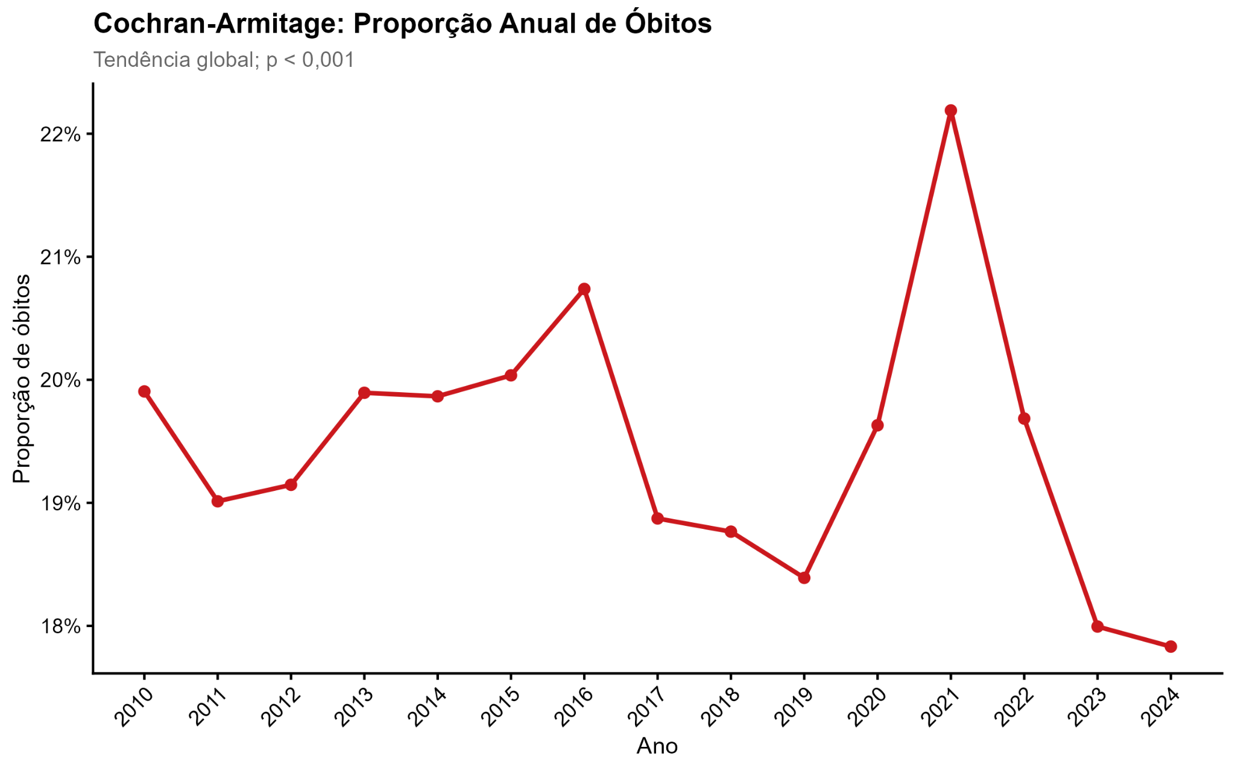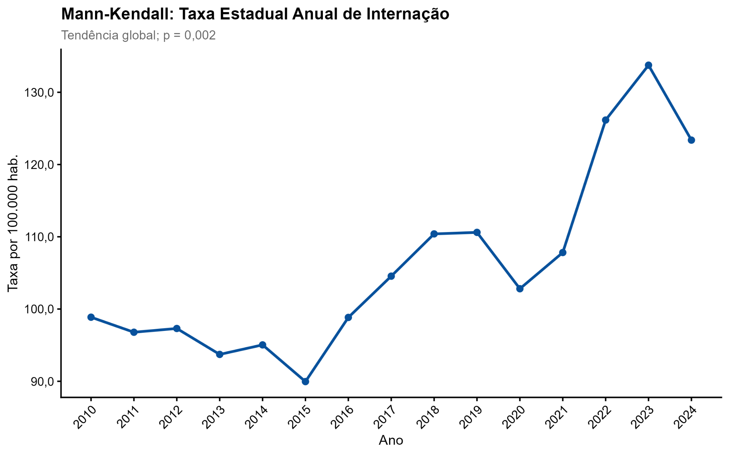

Figura 2. Mapa de calor da taxa média de internação por município de residência, período 2010-2024.
